Villa di Serio, lì _______________
Al Dirigente Scolastico
Istituto Comprensivo Villa di Serio

RICHIESTA DI SOMMINISTRAZIONE FARMACI IN AMBITO SCOLASTICO
per patologie croniche o in caso di emergenza
I/Il sottoscritti/o ...……………………………………………………………………………………………
In qualità di
- Genitori/e
- Soggetto che esercita la potestà genitoriale
dell’alunno/a …………………..…...……………..….………..…. C.F. …………………..………………. nato/a a …………….…..…………. prov. …….… , residente a ………………………………………….. in via …………………………………………….. , frequentante la classe ……..…... sez. ……….….. a.s. ……………….…… della scuola ……………..………..…...……………..…………..…. di …………………..…...……………..…………..….
RICHIEDONO
la somministrazione di farmaci a scuola secondo la certificazione dello stato di malattia e relativo Piano Terapeutico redatti dal medico Dr. ………………………………..……………………………… e presentati in allegato alla presente richiesta.
(barrare le voci che interessano)
- Chiedono la disponibilità della scuola alla somministrazione e dichiarano:
- Di essere consapevoli che, nel caso in cui la somministrazione sia effettuata dal personale scolastico resosi disponibile, lo stesso non deve avere né competenze né funzioni sanitarie;
- Di autorizzare il personale della scuola a somministrare il farmaco secondo le indicazioni del Piano Terapeutico e di sollevarlo da ogni responsabilità derivante dalla somministrazione del farmaco stesso;
- Di Impegnarsi a fornire alla Scuola il farmaco/i prescritti nel Piano Terapeutico, in confezione integra da conservare a scuola e l’eventuale materiale necessario alla somministrazione (es. cotone, disinfettante, siringhe, guanti, micro infusori di insulina, Sistemi di monitoraggio continuo del glucosio, glucometri, etc.…), nonché a provvedere a rinnovare le forniture in tempi utili in seguito all’avvenuto consumo e/o in prossimità della data di scadenza; con particolare riferimento all’ adrenalina auto iniettabile e al farmaco per l’interruzione della crisi epilettica prolungata - farmaci che devono sempre seguire l’alunno/studente in ogni momento della sua permanenza a scuola e/o nelle attività extrascolastiche previste (come ad esempio uscite didattiche), devono essere consegnati dai genitori o dall’alunno, se maggiorenne, al referente scolastico, che prende in carico il farmaco all’arrivo a scuola e lo restituisce all’uscita;
- Di impegnarsi a comunicare tempestivamente al Dirigente Scolastico eventuali variazioni al Piano Terapeutico, formalmente documentate dal medico responsabile dello stesso.
- Autorizzano l’auto-somministrazione (alunno/a che per età, esperienza, addestramento, è autonomo/a nella gestione del problema di salute).
- Chiedono la possibilità di accesso alla scuola per la somministrazione del farmaco da parte di (specificare se genitore, parente, volontario…):
……………………………………………………………………………………………………………
La richiesta è riferita al corrente anno scolastico …….……... / .………...
Numeri di telefono utili:
Medico Curante: ________________
Genitori: ________________
Altre Persone (indicare nome cognome telefono): ________________ ________________

La comunicazione all'Istituto dei dati inerenti allo stato di salute dell'allievo, fatta al fine di garantire la somministrazione di farmaci in orario scolastico ai sensi del "Protocollo di intesa stipulato tra Regione Lombardia e l'Ufficio Scolastico Regionale per la Lombardia per la somministrazione di farmaci e/o dei dispositivi medici a scuola del 30/06/2025”, avviene al fine di salvaguardare la salute dell'allievo stesso.
Le istruzioni operative per la somministrazione del farmaco e l'identità dell'allievo interessato verranno rese note al personale docente e non docente che opera nelle immediate vicinanze dello stesso ed a nessun altro.
L'informativa privacy completa è visionabile sul sito internet dell'Istituto.

Data …………………………. Firma dei genitori/tutori
…………………………………………….

…………………………………………….

(*) Qualora il modello in oggetto venga firmata da un solo genitore, visti gli Artt. 316 comma 1 e 337 ter comma 3 del Codice Civile, si presuppone la condivisione da parte di entrambi i genitori.

- Si autorizza IL DIRIGENTE SCOLASTICO
- Non si autorizza …………………………………………….

All. A al ML_003F
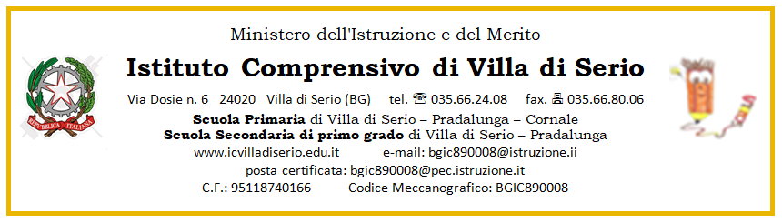
PIANO TERAPEUTICO E CERTIFICAZIONE DELLO STATO DI MALATTIA
(a cura del medico curante)
Si certifica che………………………………………………………………………………………………..
Nato/a………………………………il…………………, residente in via …………………………….…… Comune………………………………….. Prov. ……, frequentante la classe………………………….. della scuola…………………………………… di ………………………………..…………………………
è affetto /a dalla seguente patologia …………………………………………………………per la quale:
- Vi è assoluta necessità della somministrazione del farmaco con riferimento alla tempistica e alla posologia dello stesso
- La somministrazione NON richiede il possesso di cognizioni specialistiche di tipo sanitario né l’esercizio di discrezionalità tecnica da parte dell’adulto somministratore, né in relazione all’individuazione degli eventi in cui occorre somministrare il farmaco né in relazione ai tempi, alla posologia e alle modalità di somministrazione e di conservazione del farmaco.
Nome del farmaco………………………………..forma farmaceutica……………………………………
Principio attivo del farmaco……………………….…………………………………………………………
Descrizione dell’evento che richiede la somministrazione del farmaco
…………………………………………………………………………………………………………………
…………………………………………………………………………………………………………………
Dose da somministrare………………………………………………………………………………
Modalità di somministrazione e di conservazione del farmaco (autosomministrazione o somministrazione da parte di terzi) secondo quanto disposto nel Riassunto delle Caratteristiche del Prodotto e ne Foglio Illustrativo del farmaco.
…………………………………………………………………………………………………………………
…………………………………………………………………………………………………………………
Durata e tempistica della terapia (orario e giorni) ..……………………………………………………….
…………………………………………………………………………………………………………………
Prescrizione ADRENALINA SI NO
Prescrizione di farmaco per crisi epilettica prolungata  SI  NO
Monitoraggio glicemico - allegare documentazione esplicativa  SI  NO
Data ………………………….
Firma e timbro del Medico Curante

………………………….

